Chemie – 9. ročník – učivo za týden 16. - 20. 3.

**VZÁCNÉ DARY ZEMĚ**

**UHLÍ**

uč. str. 31, PS str 16

-zajímavost - u Ostravy je vrch Landek. Uhelné sloje zde vybíhají až na povrch. Už člověk – lovec mamutů zde využíval uhlí k topení (bylo to tam výhodnější než dřevem)

**Co to je to UHLÍ?**

- hořlavá hornina

- vznikla z rostlin za miliony let

poznámka ke vzniku uhlí:

(přečtěte si pro zajímavost)

Příroda je mocná a díky jezerním a bažinatým ekosystémům nám je dopřáno využívat černého uhlí po několik staletí, možná tisíciletí. Uhlí vzniklo z pravěkých rostlin a přesliček v údolích, deltách řek a jiných nízko položených územích. Po odumření těchto rostlin klesaly až na dno bažin a za nepřístupu vzduchu jim nebylo umožněno se rozkládat klasickými biologickými procesy. Za obrovského tlaku, který byl na zbytky rostlin vyvíjen, se začalo vytvářet černé uhlí. Podle vědeckých výzkumů bylo k vytvoření metrové sloje potřeba až třicetimetrová vrstva rašelin a přesliček.

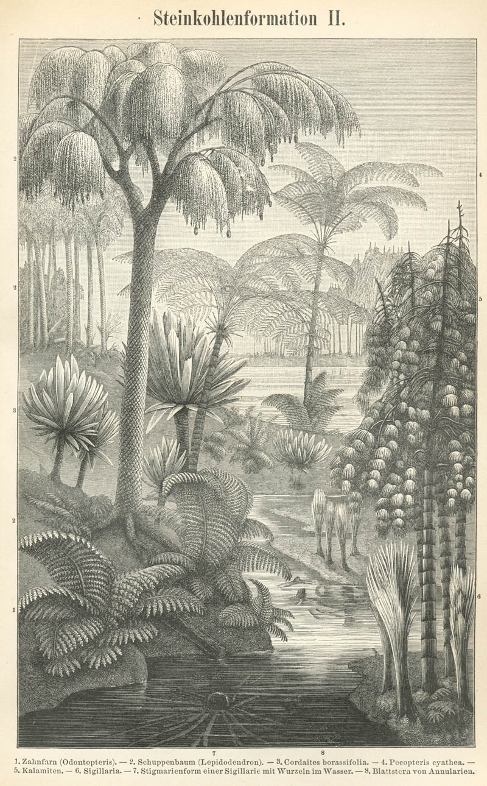Uhlí se začalo tvořit před milióny lety hlavně z kapraďorostů, mezi které řadíme kapradiny, přesličky a plavuně. Nejkvalitnější [uhlí](http://www.cerneuhli.cz/) vznikalo v období karbonu, které se datuje okolo 300 miliónů let dříve. Právě v karbonu vznikalo uhlí v [Ostravsko-karvinském revíru](http://www.cerneuhli.cz/vyvoj-tezby-u-nas/), proto se řadí mezi velice kvalitní s vysokou výhřevností. Obecně řečeno, nejkvalitnější uhlí na planetě pochází právě z karbonu. Toto období přálo vývoji bezobratlých živočichů, kteří se tak po smrti „nechtěně“ podíleli na dlouholetém vývoji a vniku černého uhlí.

- chemicky obsahuje uhlík __, vodík__, dusík__ a síru___ (doplň chemické značky prvků)

- podle množství uhlíku se určuje kvalita uhlí

**HNĚDÉ UHLÍ**

- méně kvalitní

-spaluje se v tepelných elektrárnách a teplárnách

- nevýhoda – obsahuje dost síry

-spalováním síry vznikají OXIDY SÍRY – oxid siřičitý SO2

O2 + S SO2

-je to jedovatý plyn,

- elektrárny se musí ODSIŘOVAT

-používá se k výrobě syntetického benzinu

**ČERNÉ UHLÍ**

- kvalitnější, dražší

- vytvářelo se déle a z jiných rostlin

KOKS

- uhlí zpracované v koksárnách (chemicky – téměř čistý uhlík)

- využití jako palivo, v železárnách (výroba Fe), výroba páleného vápna

KOKSÁRENSKÝ PLYN = svítiplyn

- na topení

DEHET – směs několika set chem. látek

- hustá olejovitá kapalina typického zápachu

Zdroje: <http://www.cerneuhli.cz/vznik-uhli/>